Международный день семьи
Один из самых светлых праздников, который имеет отношение к каждому человеку, отмечают в середине мая. Международный день семьи помогает не только вспомнить о значении близких людей в жизни, но и решить многие волнующие вопросы.
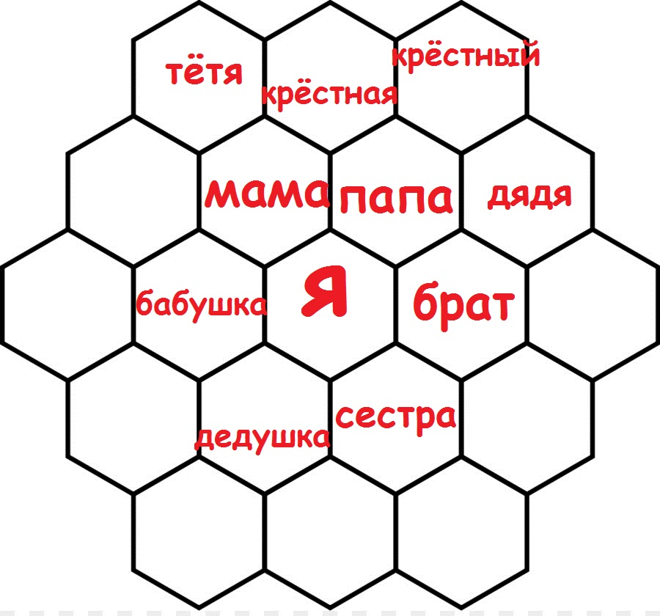

Ежегодно в мире 15 мая отмечают день семей. Это очень важная ячейка общества, в которой происходит воспитание ребенка. В этот день обсуждают проблемы семьи, проводят фестивали, конференции, благотворительные акции для малоимущих.

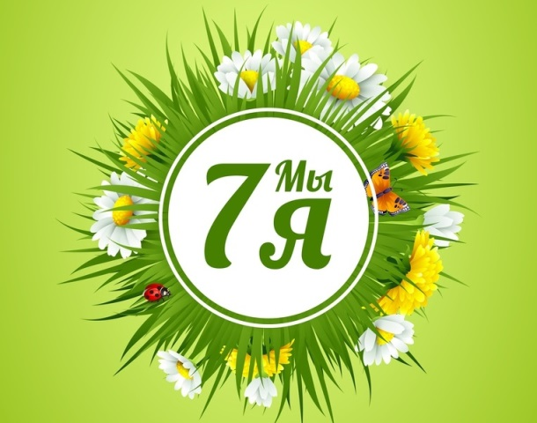
Семью можно представить в виде сот:
- в центре – Вы;
- первый круг – близкие родственники;
- второй круг – другие родственники;
- пустые соты – ваши будущие родственники.
И от всех жителей этих сот-семьи зависит, какой сладкой будет жизнь в этой семье.
Зачем нужна семья?
- Для любого человека родственники — это люди, любящие тебя несмотря ни на что. Если на работе человек полезен лишь когда он выполняет поставленную задачу, то для близких людей это не имеет значения. Именно родители или жена не дадут отчаяться в трудную минуту, помогут советом, делом или своей поддержкой;
- Маленькая ячейка общества выполняет важнейшую функцию для государства - репродуктивную, создает новых жителей той или иной державы;
- Родители дают для ребенка необходимые первичные навыки, воспитывают в нем моральные ценности, правильную модель поведения, формируя его личностные качества и характер;
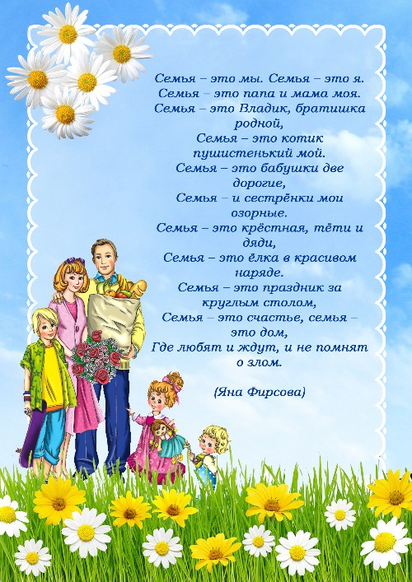
- Семья дает определенный социальный статус, принадлежность к конкретной национальности, религии.

